GBD01 .- Tarea
Ejercicio 1
Necesitamos almacenar en un fichero la siguiente información:
Los datos personales de los alumnos que se matriculan en el modulo de gestión de bases de datos:
DNI | Apellidos | Nombre | Dirección | Teléfono | Estudios_anteriores | Fecha_nacimiento
- Partiendo de esos datos rellena la siguiente tabla:

Nombre del fichero: | Alumnado
Campos del fichero: | dni, apellidos, nombre, dirección, teléfono, estudios-anteriores, fecha-de-nacimiento
Ejemplo de un registro: | “11111111H”, “López Villar”, “José”, “Rúa Real”, “Enxeñaría Informática”, “03/01/1982”

- Si lo guardamos en el disco duro de nuestro ordenador ¿De qué tipo de dispositivo se trata?
Direccionable
- Cuál sería el tipo de acceso apropiado para consultar los datos de un alumno matriculado, y el fichero tiene organización secuencial indexada?
Acceso indexado.

Ejercicio 2
- Encadena los siguientes registros mediante punteros para ordenarlos lógicamente de forma ascendente por el valor de su clave.

3 | ISO | 5 | PAR | 0 | FHW | 6 | GSBD | 1 | LMGI | 2 | FOL | 4

- ¿De qué tipo de organización se trata?
Secuenial encadenada
- ¿Cómo se denomina el puntero que marca el primer registro?
Cabecera

Ejercicio 3
Almacena en un fichero con organización relativa aleatoria los siguientes registros:

CLAVES DATOS
ISO Implantación de sistemas operativos
PAR Planificación y administración de redes
FHW Fundamentos de hardware
GSBD Gestión de bases de datos
LMGI Lenguajes de marcas y sistemas de gestión de información
FOL Formación y orientación laboral

Algoritmo de transformación para las claves:

Obtener para cada carácter de la clave el valor numérico correspondiente a su orden alfabético. Sumar los valores equivalentes a todos los caracteres y restar 32 de la cifra obtenida.
Ejemplo: FOL (6 + 16 + 12 = 34 – 32 = 2). Dirección de almacenamiento: 2

Dirección | CLAVES: | DATOS:
1 | GSBD | Gestión de bases de datos
2 | FOL | Formación y orientación laboral
3
4
5 | PAR | Planificación y administración de redes
6 | FHW | Fundamentos de hardware
7
8
9 | LMGI | Lenguajes de marcas y sistemas de gestión de información
10
11
12
13 | ISO | Implantación de sistemas operativos

Ejercicio 4

Con la siguiente información crea una estructura con organización secuencial indexada:
CODIGO | MÓDULO | HORAS SEMANALES
0369 | Implantación de sistemas operativos | 8
0370 | Planificación y administración de redes | 6
0371 | Fundamentos de hardware | 3
0372 | Gestión de bases de datos | 6
0373 | Lenguajes de marcas y sistemas de información | 4
0380 | Formación y orientación laboral | 3
0374 | Administración de sistemas operativos | 7
0375 | Servicios de red e internet | 7
0376 | Implantación de aplicaciones Web | 5
0377 | Administración de sistemas gestores de bases de datos | 3
0378 | Seguridad y alta disponibilidad | 5
0381 | Empresa e iniciativa emprendedora | 3
Tamaño de cada bloque o segmento: 4
AREA DE INDICES
0372 | 1
0376 | 5
0381 | 8
AREA PRIMARIA
1 | 0369 | Implantación de sistemas operativos | 8
2 | 0370 | Planificación y administración de redes | 6
3 | 0371 | Fundamentos de hardware | 3
4 | 0372 | Gestión de bases de datos | 6
5 | 0373 | Lenguajes de marcas y sistemas de información | 4
6 | 0374 | Administración de sistemas operativos | 7
7 | 0375 | Servicios de red e internet | 7
8 | 0376 | Implantación de aplicaciones Web | 5
9 | 0377 | Administración de sistemas gestores de bases de datos | 3
10 | 0378 | Seguridad y alta disponibilidad | 5
11 | 0380 | Formación y orientación laboral | 3
12 | 0381 | Empresa e iniciativa emprendedora | 3
AREA DE OVERFLOW
Ejercicio 5:
Tenemos el esquema siguiente que representa la arquitectura que utilizamos en nuestras clases para impartir el módulo de bases de datos.

Distribuye el siguiente software en función de que se instale en los clientes o en el servidor.

- S.G.B.D. MySQL
- Servidor Web Apache
- Lenguaje anfitrión: PHP
- Sistema operativo Windows 2008 server
- Sistema operativo Windows 2007 professional
- Interfaz gráfica grafica de acceso a la base de datos: MySQL Query Browser
- Navegador Web: Internet explorer.

.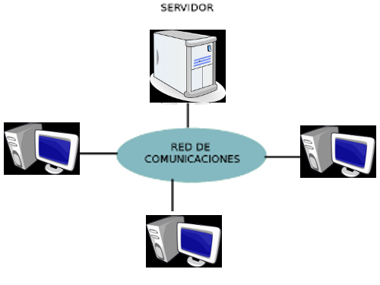 | SOFTWARE DEL SERVIDOR
 | S.G.B.D. MySQL
 | Servidor Web Apache
 | Lenguaje anfitrión: PHP
 | Sistema operativo Windows 2019 server.
 | SOFTWARE DEL CLIENTE
 | Sistema operativo Windows 10 profesional.
 | MySQL Workbench
 | Navegador Web: Internet explorer.

